
学案27 城市化

[目标定位] 1.理解城市化的概念和主要标志，了解哪些因素推动了城市化的发展。2.运用有关资料，概括城市化的过程和各阶段的特点。3.理解城市对自然地理环境的改变，不合理的城市化带来的环境问题；针对问题，提出如何降低城市化对地理环境的不良影响。

一、什么是城市化
1．概念
人口向城镇集聚和①__________不断扩大、乡村变为城镇的过程。
2．城市化的动力
(1)推力因素——使人群离开乡村；(2)拉力因素——使人群来到城市。
3．城市化水平
可以用②________________________来表示。
4．意义
带来③__________的变化，还带来了生产方式、生活方式、④__________等的巨大变化。
二、世界城市化的进程
1．特点：可表示为一条稍被拉平⑤________曲线。
2．世界城市化进程阶段的特点
(1)初期阶段：城市化水平较⑥____，发展较慢。
(2)加速阶段：人口和产业向城市集中，城市化速度很快，出现⑦________________现象。
(3)后期阶段：城市化水平较高，城市人口比重的增长趋缓甚至⑧__________，出现⑨__________现象。
3．不同国家的城市化进程
(1)发达国家：起步早，水平高，速度慢，进入⑩__________阶段。
(2)发展中国家：起步晚，水平低，速度快，处于初期阶段和⑪____________阶段。
三、城市化对地理环境的影响
1．城市对自然地理环境要素的改变
(1)⑫____________减少。
(2)水质、水量和地下水运动发生变化。
(3)废渣对城市⑬__________产生影响。
(4)出现城市“⑭______”现象，密集的建筑群影响了日照、风速和风向。
2．城市环境质量下降
包括⑮__________、水污染、⑯____________污染和噪声污染。

3．建设和发展生态城市
一方面在城市建设中，要发展低污染的节能建筑和绿色交通，减少城市各类活动对环境的污染；另一方面使城市景观尽可能地与山、河、湖、海、植被等自然景观保持协调，建立一种良性循环。
【问题思考】
1．发达国家为什么会出现逆城市化？
________________________________________________________________________
2．城市化、郊区城市化和逆城市化的区别和联系是什么？
________________________________________________________________________
3．保护和改善城市环境可采取哪些主要措施？
________________________________________________________________________

探究点一 城市化及其进程
经济的发展推动了我国城市化进程。图甲表示的是1978～2006年全国及国内三大经济地带城市化水平的变化情况，图乙是“我国1980年和2004年城市等级规模金字塔示意图”。据此分析下列问题。
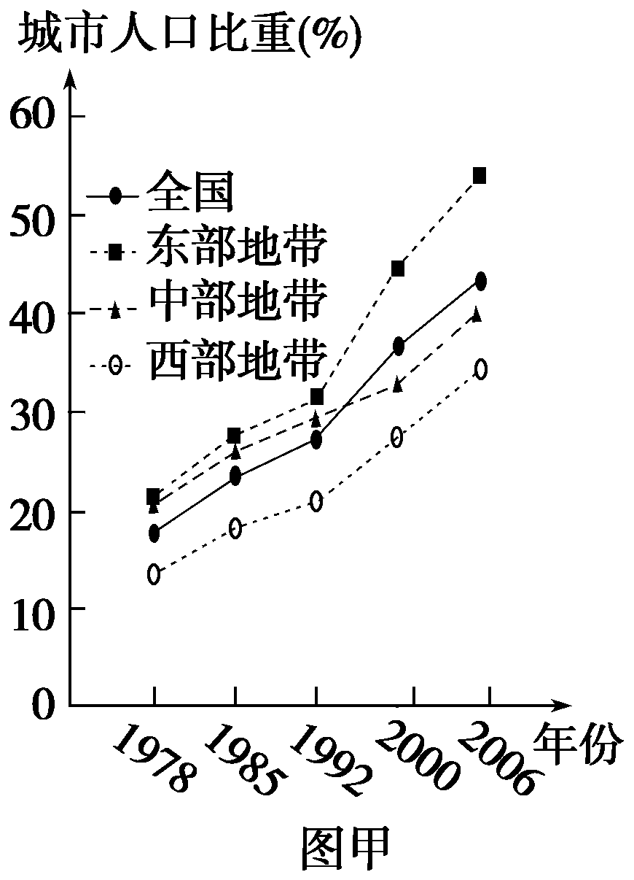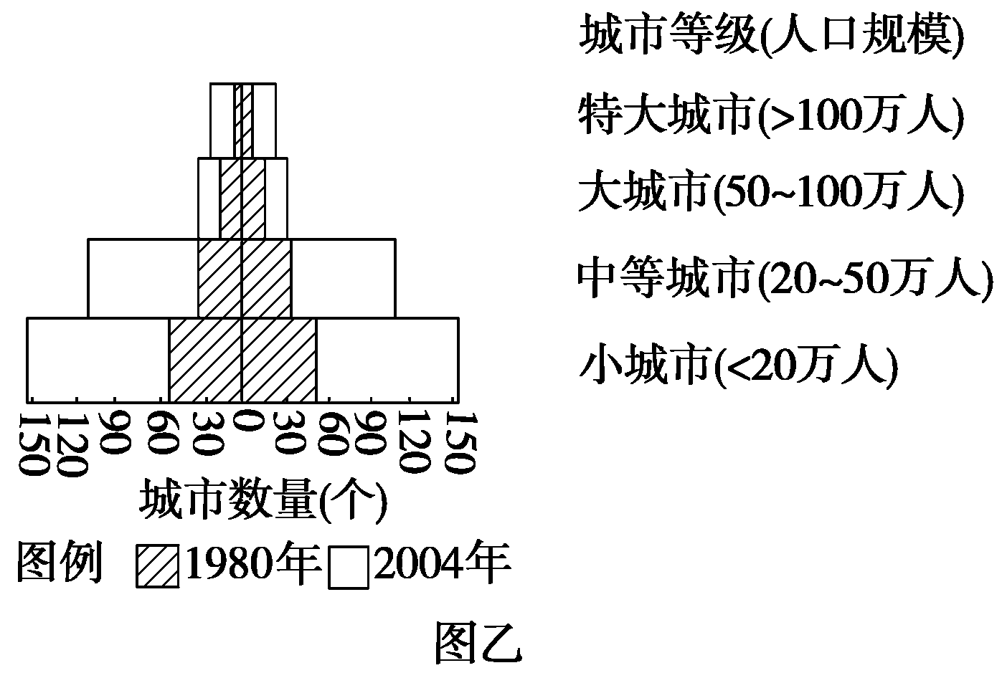
(1)读图甲、乙，分析1978～2006年以来我国城市化进程的主要特点。
________________________________________________________________________
(2)在西部经济地带城市化进程中，有人提出了应优先发展大城市的观点，你认为是否合理，请说明理由。
________________________________________________________________________

【反思归纳】
城市化进程特点
城市化发展阶段 | 特征 | 出现的问题 | 发展新趋势 | 出现的国家和地区
初期阶段 | 城市化水平______、发展____ | 问题较少，处于城市化低水平时期 |  | ________国家和地区
加速阶段 | 人口和产业向城市迅速________，城市化推进很快 | 出现了________过剩、交通拥挤、__________、环境恶化等问题 | 出现了____________现象 | ________国家和地区
后期  阶段 | 城市化水平__________，城市人口比重的增长__________ | 城市中心区表现出衰落的迹象。大城市的中心空洞化 | 出现逆城市化现象 | ______  国家和地区
探究点二 城市化对地理环境的影响
根据下列材料和图，回答问题。
材料一 行政区划调整是江苏省加快城市化最有力度的措施。近几年，全省撤并了600多个乡镇，乡镇的平均人口由3.1万人增加到4.5万人，镇区面积增加45%。同时，小城镇向中心镇集聚，原来222个省中心镇调减为120个。
材料二
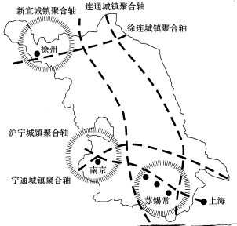
江苏省城市布局由三个都市圈(南京、苏锡常、徐州)和五条城镇聚合轴(徐连、宁通、沪宁、新宜、连通)构成(如右图所示)。“三圈五轴”以城市为核心、城镇聚合轴为骨架，它将带动和推进全省的城市化，“3小时都市圈”逐渐形成。
材料三 江苏省是我国经济发达的沿海省份之一，城市化程度在48%，超过全国38%的平均水平。但苏南、苏北城市化水平相差较大。
(1)行政区划调整是江苏省加快城市化最有力度的措施，区划调整目的是加大大城市的聚集力和辐射力。村镇的迁移与合并，必须根据当地的自然条件、村镇分布现状、经济条件和群众的意愿等，本着 的原则。
(2)从以上材料可以看出江苏省城市化水平表现出明显的地区不均衡性，五条城镇聚合轴是沿______________分布的。
(3)制约“长江三角洲3小时都市圈”形成的瓶颈是________________。
(4)城市化的迅速发展会改变土地利用方式，并对自然环境各要素产生不同程度的影响，如工业废渣中的有害物质会对土地质量产生不良影响。此外，城市化的发展对自然环境其他要素的不良影响还表现在：
①对生物：_____________________________________________________________；
②对气温：_____________________________________________________________；
③对降水：_____________________________________________________________；
④对地下水：___________________________________________________________。
【反思归纳】
城市建设中合理安排工业用地
从工业区与城市的位置考虑：①通常把一些对城市有一定污染、占地多、货运量大、需要采用铁路运输的工业布局在__________；②在城区及居住区内，可安排一些污染小、用地少或运输量小、无污染的工业。
从工业区与河流、风向的位置关系考虑：①严重污染大气的工业一般布局在主导风向的__________、与盛行风向垂直的郊外或最小风频的上风向；②严重污染水体的工业一般布局在河流的下游或______________。

一、选择题
读“某地区城市人口占总人口比重变化图”和“劳动力在各行业中就业的百分比图”，完成1～2题。
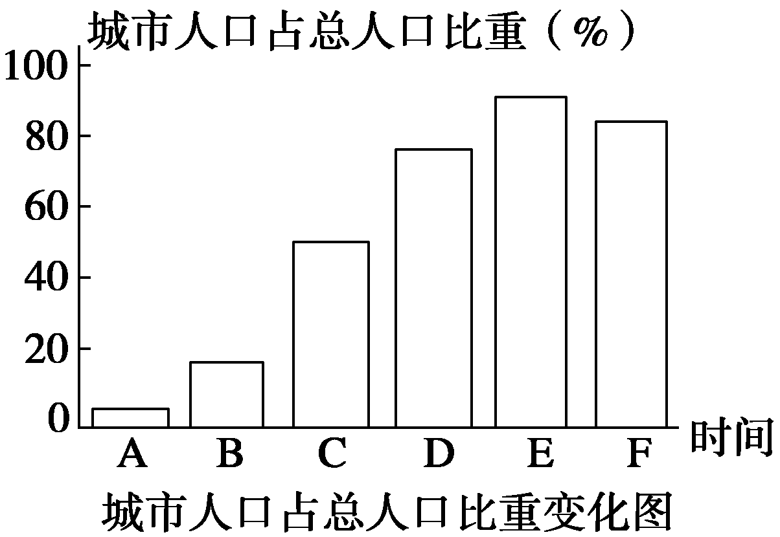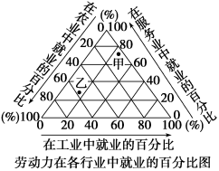
1．在“城市人口占总人口比重变化图”中，A→E反映的现象是 ( )
A．城市化进程 B．郊区城市化 C．逆城市化 D．城乡差别拉大
2．甲、乙表示不同城市化阶段的就业比重状况，下列组合较合理的是 ( )
A．甲—A B．乙—C C．甲—B D．乙—F

读“世界城市人口随时间变化图”，完成3～4题。
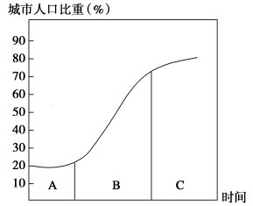
3．下列关于城市在不同发展阶段的说法，最合理的是 ( )
A．在A阶段时，城市经济发展迅速，劳动力需求大
B．在B阶段时，城市出现劳动力紧缺、交通拥挤等问题
C．在C阶段时，城市化水平最高，人口密集于市中心
D．在C阶段时，城市出现“逆城市化”现象
4．1949年以来，影响我国城市化发展的主要因素是 ( )
A．国家政策 B．社会经济 C．地理位置 D．地域文化
(2011·浙江文综)下表为2005年联合国城市研究机构发布的关于日本、沙特阿拉伯、泰国、英国等四国的城市化水平表。完成5～6题。
国家 | 甲 | 乙 | 丙 | 丁
城市化水平(%) | 90 | 83 | 66 | 32
5.甲、乙、丙、丁依次代表的国家是 ( )
A．日本、英国、泰国、沙特阿拉伯
B．日本、英国、沙特阿拉伯、泰国
C．英国、沙特阿拉伯、日本、泰国
D．英国、日本、沙特阿拉伯、泰国
6．下列关于乙国的叙述，正确的是 ( )
A．人口出生率低
B．人口集中在东南沿海城市
C．人口集中在中部平原城市
D．人口集中在绿洲城市
(2010·江苏地理)下图为“三个城市圈20世纪不同年代人口增长示意图”。读图，回答7～8题。
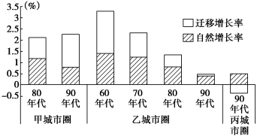
7．下列选项最符合“高出生率、低死亡率、高自然增长率”人口自然增长特点的是( )
A．乙城市圈70年代 B．乙城市圈80年代
C．甲城市圈90年代 D．丙城市圈90年代
8．人口迁移状况在一定程度上反映城市化过程。下列推断正确的是 ( )
A．乙城市圈60年代城市化速度快、水平高
B．乙城市圈90年代城市化速度慢、水平低
C．丙城市圈90年代城市化速度快、水平高
D．90年代，与丙城市圈相比，甲城市圈城市化速度快、水平较低
2010年中央经济工作会议提出，把积极稳妥推进城镇化作为应对国际金融危机、扩大国内需求和调整经济结构的重要抓手，为经济长期平稳较快发展开拓新空间。据此回答9～10题。
9．衡量城市化水平的最重要标志是 ( )
A．城市的人口数量
B．城市的数量
C．城市的用地规模
D．城市人口在总人口中所占的比重
10．下列有关“城中村”(城市郊区出现的已经转变为以从事工商业为主的村落)的叙述，正确的是 ( )
A．基础设施建设完善，环境较好
B．是本地人口的主要居住区
C．民风淳朴，治安状况较好
D．土地资源利用率低
二、综合题
11．读“某区域发展的三个阶段略图”，回答下列问题。
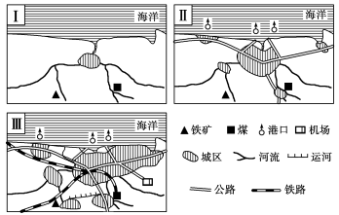
(1)读图Ⅰ，该城市形成的主要区位因素是____________________；读图Ⅲ，在铁矿产地与煤田地区之间开挖了人工运河，分析其主要原因。
________________________________________________________________________
(2)第Ⅱ阶段该地区人口迁移的方向主要是__________________；如果该地区为发达国家的某区域，第Ⅲ阶段可能出现怎样的人口流动现象，其具体表现是什么？
________________________________________________________________________
(3)试分析该地区在第Ⅲ阶段可能产生哪些问题？
________________________________________________________________________
12．(2010·江苏地理)下图为“某区域城镇发展过程示意图”。读图，回答下列问题。
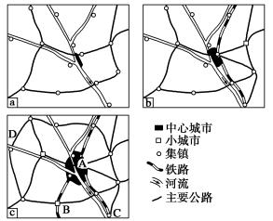
(1)从图a到c，该区域城镇发展的特点有_______________________和_______________。
(2)该区域城镇间联系的主要方式是____________。
(3)今后，该城镇发展可能沿________(AB、AC、AD)方向最快。
(4)区域城镇发展过程中，在土地利用方面可能出现的主要问题是________________。

答案
课前准备区
①城市范围 ②城市人口占总人口的比重 ③聚落形态 ④价值观念 ⑤“S”形 ⑥低 ⑦郊区城市化 ⑧停滞 ⑨逆城市化 ⑩后期成熟 ⑪中期加速 ⑫生物多样性 ⑬土地质量 ⑭热岛 ⑮大气污染 ⑯固体废弃物
问题思考
1．发达国家城市化过程中城市规模的无限扩大，使得环境恶化，而乡村基础设施的健全和交通的完善，在有些地区，使得城市人口不断向农村迁移。
2．城市化一般指人口向城市地区集聚和乡村地区转变为城市地区的过程。郊区城市化和逆城市化是城市化的不同表现阶段。
郊区城市化：二战以后，若干发达国家从乡村到城市的人口迁移逐渐退居次要地位，一个全新的规模庞大的城乡人口流动的逆过程开始出现。人口的主要流向是城市中、上阶层人口移居市郊或外围地带，这就是郊区城市化。
逆城市化：20世纪70年代以来，一些大城市人口外迁出现了新的动向，不仅中心市区人口继续外迁，郊区人口也向外迁移，出现了人口负增长。这就是说，整个大都市区出现人口负增长，人们迁向离城市更远的农村和小城镇，国外学者将这一过程称之为逆城市化。
3．(1)建立卫星城，开发新区：控制城市中心区的规模；建立与城市经济相适应的城市发展机制；向郊区分散人口和工业，建设卫星城。
(2)进行合理规划，改善城市交通和居住条件：对城市进行功能分区，妥善安排各种用地的相对位置；对工业企业合理布局，适当分散污染源；改善交通和住房条件。
课堂活动区
探究点一
(1)城市化水平不断上升，上升速度加快；东、中、西三大经济地带区域差异明显；城市数量增多，其中中小城市数量增加速度较快；从城市构成上看，仍以中小城市为主。
(2)答案一：合理。理由：大城市的服务范围广，功能强；对区域经济和社会发展的辐射和带动作用强。
答案二：不合理。理由：西部地区自然条件较为恶劣，生态环境脆弱；人口分散，交通不便，经济发展水平较低。
反思归纳
较低 较慢 聚集 劳动力 住房紧张 郊区城市化 发展中 比较高 趋缓甚至停滞 发达
探究点二
(1)有利于生产、方便生活
(2)交通干线
(3)交通运输条件
(4)城市建筑面积扩大，生物多样性减少 温室气体排放多，出现“热岛”现象
烟尘排放量多，城市多雨雾天气(或城市多酸雨) 减少降水对地下水的补给(或造成对地下水的过量开采和污染)
反思归纳
城市边缘 下风向 远离水源地
课后练习区
1．A 2．B 3．D 4．B 5．C 6．D 7．A 8.D 9．D 10．D
11．(1)位于河流汇合处 随着铁矿与煤田地区钢铁工业的发展，铁矿石与煤炭运输量增大，为降低运输成本开挖了人工运河。
(2)由乡村到城市 出现与城市化相反的人口流动现象，表现为城市人口向乡村居民点和小城镇回流，大城市中心区萎缩，中小城镇发展迅速，乡村人口增多。
(3)耕地减少，绿地面积减少；水资源短缺；污染加重，环境质量下降；交通拥堵；住房紧张；就业困难等问题。(答出三点即可)
12．(1)城市用地规模扩大 城镇数量减少 (2)交通运输 (3)AC (4)耕地减少、用地紧张

